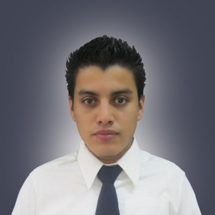

______________________________________

CURRICULUM VITAE

***Walter Ariel García***

*DATOS PERSONALES:*

*LUGAR Y FECHA DE NACIMIENTO: Jinotega, 15 de junio de 1991.*

*No DE CEDULA: 241-150691-0004X*

*EDAD: 26 años*

*ESTADO CIVIL: Solter.*

*TELEFONO: 76240203 movistar*

*E-MAIL:* [*wgarcia6508@gmail.com*](mailto:wgarcia6508@gmail.com)

*DIRECCIÓN: km 10.5 carretera a Masaya de la gasolinera UNO 300 metros al sur.*

*__________________________________________________________________*

*DATOS ACADEMICOS*

*PRIMARIA: Centro escolar José Dolores Rivera. Jinotega (1997-2003).*

*SECUNDARIA: Instituto Nacional Benjamín Zeledón. Jinotega (2004-2008).*

*SUPERIORES: Egresado de ingeniería en computación (UNI-Managua).*

*Certificado. Procesos de servicio Restaurante, Bar, Cafetería(INATEC-Managua)*

*Objetivos*

*Desarrollar mis competencias y habilidades obtenidas durante mi formación académica y crecer tanto profesional como laboralmente. Compartir mis conocimientos y habilidades para lograr un desempeño satisfactorio tanto mío como de la empresa. Ser capaz de desempeñar un puesto de manera eficiente*.

***CUALIDADES Y HABILIDADES:***

*Dinámico, disposición al trabajo, me gusta asumir retos, dispuesto a enriquecer mis conocimientos con nuevas cosas, con iniciativa propia, interactuar con computadoras haciendo uso y manejo adecuado de ellas y de fácil adaptación a los cambios.*

*Manejo y experiencia en atención al cliente con carisma sin miedo a hablar en público.*

*Mantenimiento preventivo he instalación de software o sistemas operativos manejo de aplicaciones* ***Office, Photoshop Sony vegas, Dreamweaver, y otros****. Conocimientos en lenguajes como:* ***C básico, Visual Basic C .NET, HTML CSS PHP, Asp, Sql server, y My sql.***

***CMS:****Worpress , Joomla* ***Framework:*** *Bostrap Materialize*

*También he manejado algunos sistemas de caja y ventas de productos*

***Experiencia***

*Al ser un estudiante de ing. en computación aún no poseo mucha experiencia laborando para empresas tecnológicas. Solo académicas he elaborado proyectos con HTML CSS, Php y My sql también una aplicación para escritorio con Visual basic.net y SQL server. Luego elabore un sitio web para un foro centroamericano en colaboración a facultad de ing. química (UNI), una pequeña página para un instituto de computación como trabajo de curso de clases, algunos banner e imágenes editadas en Photoshop u otras aplicaciones multimedia. Recientemente entregue una aplicación web para el departamento CETEAL (Centro tecnológico de agroindustria – alimentos (UNI)). La cual está en los en procesos de subido a servidores para su funcionamiento (OCTBRE 2018) no obstante tengo mucho interés en adquirir nuevos conocimientos en lenguajes o aplicaciones que no haya trabajado.*

*Me he desempeñado como asistente de diseñador web páginas en de clientes Digitech trabajo temporal en mantenimiento de contenido de páginas web de dicha empresa.(2017)*

*Estuve trabajando por contrato temporal para empresa PUSHMEDIA la cual se dedica a diseño y administración de páginas web.*

*Mis funciones en dicha empresa era terminar y hacer cambios en páginas web de clientes de PUSHMEDIA.(2018).*

*Creación de dos páginas web una con Framework Bootstrap y la otra con Materialize css*

*También administración de hosting. Crear cuentas ftp, cuentas de correo, cuentas c panel, comprar dominios y enlazarlos al hosting designados.*

*Hacer respaldo de sitios y también entregar estadísticas de visitas de usuario*

*Conectar con* ***Googe analytics.***

*Como trabajador estuve durante un tiempo (3 años) en un café restaurante* ***Mamaquilla*** *como Barista (persona que prepara bebidas a base de Café), Trabaje (2 años 7 meses) en Café las flores en el mismo puesto ) y mesero 1 año solo por eventos. También he laborado como mesero en* ***Enoteca*** *tienda y bar de vinos que se me ha solicitado solo para eventos especiales estos trabajos realizados en tiempos que no afectaron mis clases y que me ayudo para seguir culminando mis estudios.*

*También trabaje durante un año como Barthender en restaurante la campana.*

*Y en todos estos trabajos que he desempeñado me ayudado y he aprendido sobre atención directa a clientes de muchos tipos.*

*Aspiraciones: trabajar en alguna rama de ingeniería en computación como programación web o frontend no obstante también desempeñarme y con disposición a cualquier área que pueda aprender y desarrollar; Como he dicho antes tengo conocimientos de uso correcto de computadoras u otros dispositivos tecnológicos los cuales me podrían adaptar.*

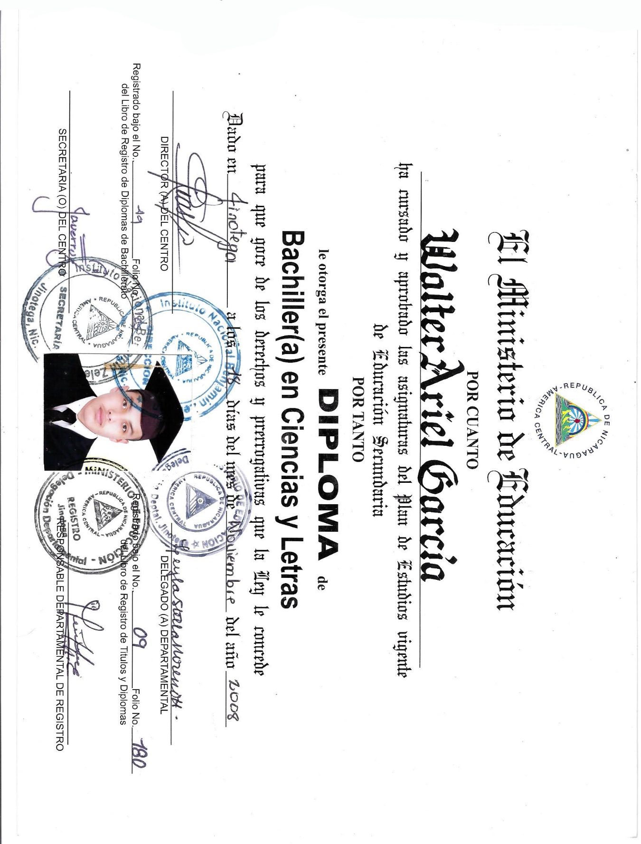b

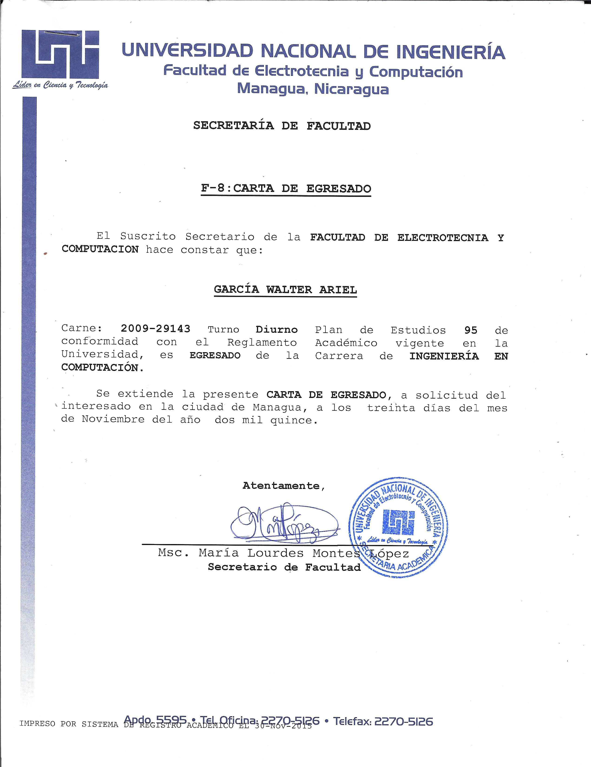

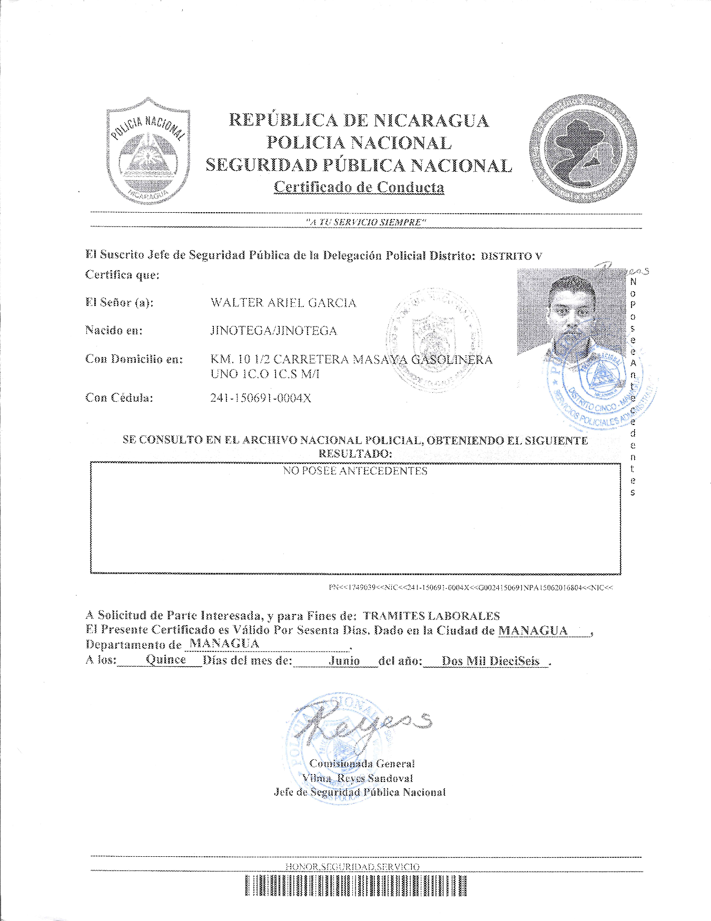

Managua Nicaragua 14 de Noviembre 2016

A quien corresponda:

Por medio de la presente hago constar que conozco a Walter Ariel Garcia desde hace 6 años y debo informarles que en todo este tiempo ha demostrado ser una persona honesta, trabajadora, Responsable en las tareas encomendadas y en la que se puede confiar.

Sé que mientras ha estudiado también ha trabajado en rubro de restaurantes desde el hace tiempo donde siempre ha hecho énfasis en tener una buena atención a clientes para tener un buen servicio.

Lo considero una persona que con el fruto de su esfuerzo ha logrado salir adelante, ha sido una persona que también ha Por todo ello, y en base al tiempo de conocer a Walter Ariel Garcia y a su familia, puedo asegurar que su conducta siempre ha sido ejemplar, responsable y digna de mi confianza.

El joven Walter Garcia Habita *km 6* carretera a Masaya frente a edificio **Movista**r. Barrió 22 de Enero.

Att.

**Silvano Cruz**

________________________

**ING. Silvano Enrique Cruz Sánchez**

**Teléfono: 89470744**

**PUSH MEDIA**

**DESARROLLO WEB**

**MARKETING DIGITAL**

Managua, Nicaragua 13 Septiembre 2018

**CERTIFICACION**

El suscrito Presidente de la empresa PUSH.MEDIA, hace constar que,

**WALTER ARIEL GARCIA**,

N° Cédula 241-150691-0004X, ingreso a nuestras oficinas como Programador de Paginas Web en nuestras oficinas desde el 13 de Marzo hasta el 13 de Septiembre , quien fue estudiante de la **Universidad Nacional de Ingeniería** de la Facultad de Electrotecnia y Computación de la carrera de Ingeniería en Computación.

**Walter Ariel Garcia**, trabajo en el área de **Programación** en nuestra empresa PUSH MEDIA y se destaco dando su expertise y desarrollando Paginas Web para nuestros clientes.

El mostro que trabaja duro y eficiente, es puntual, y tiene mucha iniciativa!

Para los usos legales que al interesado convenga, extiendo la presente, en la ciudad de Managua, Republica de Nicaragua, a los catorce días del mes de Septiembre del año dos mil dieciocho.



Presidente y Director General

**Los Robles del consejo supremo electoral, 1 cuadra al oeste, media al sur**

**Teléfono: 8685-6175 Email: sales@pushmedia.agency**